Avec de l’aide
Découvrir l’écrit : comprendre le principe alphabétique en mettant deux types d’écriture en correspondance (script et capitale)
Consigne: Colle les étiquettes en dessous du modèle pour écrire le nom du personnage de l’histoire.
Sans aide

Autour de l’album Cornebidouille
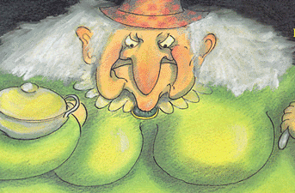

C | O | R | N | E | B | I | D | O | U | I | L | L | E

----------------------------------------------------------------------------------------------------------------
e | l | l | i | e | b | d | i | o | u | n | r | o | c

Avec de l’aide
Découvrir l’écrit : comprendre le principe alphabétique en mettant en correspondance deux types d’écriture (script et capitale)
Consigne: Colle les étiquettes en dessous du modèle pour écrire le nom du personnage de l’histoire.
Sans aide

Autour de l’album Cornebidouille

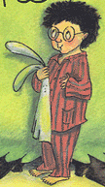

p | i | e | r | r | e

----------------------------------------------------------------------------------------------------------------
P | E | E | I | R | R

Avec de l’aide
Découvrir l’écrit : comprendre le principe alphabétique en mettant en correspondance les trois types d’écriture (script, cursif et capitale).
Consigne: Colle les étiquettes en dessous du modèle pour écrire le nom du personnage.
Sans aide

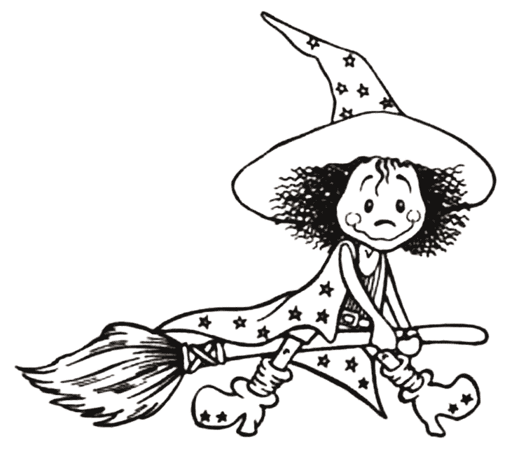
Autour de l’album Cornebidouille

S | O | R | C | I | E | R | E

----------------------------------------------------------------------------------------------------------------
e | r | r | c | i | s | o | e
e | r | r | c | i | s | o | e
Avec de l’aide
Sans aide
Découvrir l’écrit : comprendre le principe alphabétique en mettant en relation deux types d’écriture (script et capitale).
Consigne: Ecris les lettres en capitale sous le modèle pour écrire le mot désignant l’objet de l’histoire .

Autour de l’album Cornebidouille
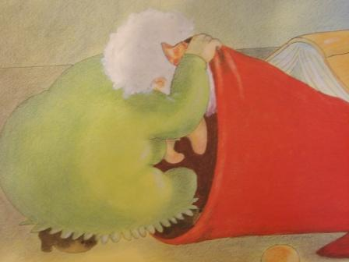

s | o | u | p | e

c | h | a | u | s | s | e | t | t | e
Langage : comprendre une histoire lue par l’enseignant en restituant les personnages.
Consigne: Entoure les personnages de l’histoire et barre ceux qui n’en font pas partie.
Avec de l’aide
Sans aide

Autour de l’album Cornebidouille
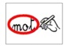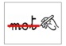

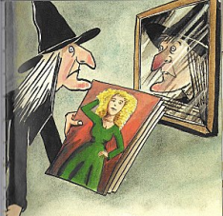 | 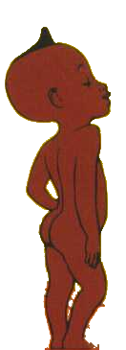 | 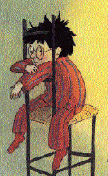
 |  |  | 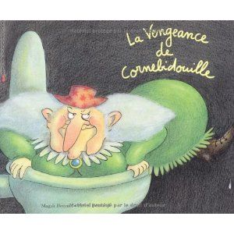
 | 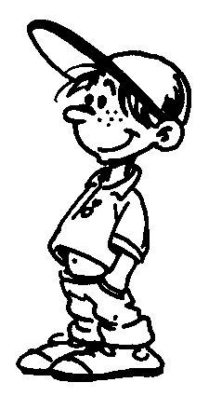 | 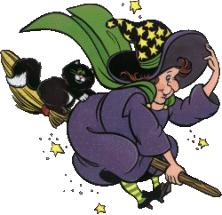
 |  | 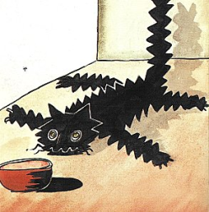

Avec de l’aide
Découvrir l’écrit : comprendre le principe alphabétique en repérant les lettres composant un mot.
Consigne: Colle le nom des personnages en dessous de leur image.
Sans aide

Autour de l’album Cornebidouille
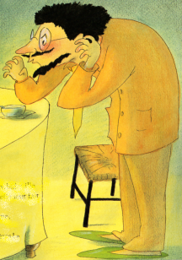

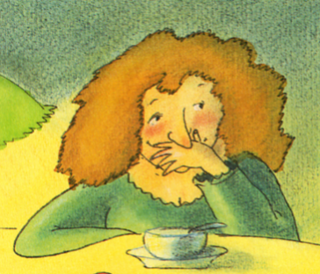

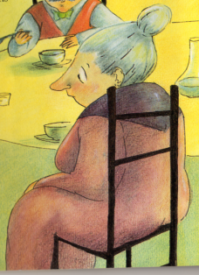

----------------------------------------------------------------------------------------------------------------
PIERRE | MAMAN | CORNEBIDOUILLE
pierre | PAPA | GRAND-MERE

Avec de l’aide
Découvrir l’écrit : comprendre le principe alphabétique en repérant les lettres d’un mot dans les trois écritures (script, cursif et capitale)
Consigne: Entoure le nom du personnage à chaque fois que tu le vois. Tu peux barrer les autres mots pour t’aider.
Sans aide

Autour de l’album Cornebidouille
PIERRE

 | PIERRE |  | MARIE

LAURA |  | nicolas

pierre | PAUL |  | pierre

pierre |  | AURELIE

 | KEVIN | PIERRE | pipo

Avec de l’aide
Découvrir l’écrit : comprendre le principe alphabétique en repérant les lettres d’un mot dans les trois écritures (script, cursif et capitale)
Consigne: Entoure le nom du personnage à chaque fois que tu le vois. Tu peux barrer les autres mots pour t’aider.
Sans aide

Autour de l’album Cornebidouille
PIERRE

PIERRE
paul
laura
Paul
aurélie
AURELIE
PAUL
PIERRE
Pierre
LAURA
pierre

Avec de l’aide
Découvrir l’écrit : comprendre le principe alphabétique en repérant les lettres de plusieurs mots dans les trois écritures (script, cursif et capitale)
Consigne : colle les mots dans la bonne colonne.
Sans aide

Autour de l’album Cornebidouille

PIERRE | SOUPE | 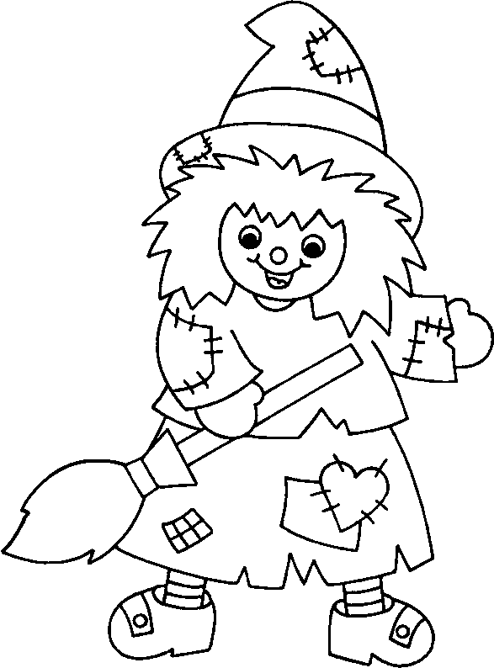  SORCIERE

----------------------------------------------------------------------------------------------------------------
PIERRE | soupe | SORCIERE | pierre
soupe | sorcière | PIERRE | SOUPE
SORCIERE | pierre | SOUPE | sorcière
Avec de l’aide
Découvrir l’écrit : comprendre le principe alphabétique.
Consigne : Entoure la lettres i et a dans cet extrait de l’histoire.
Sans aide
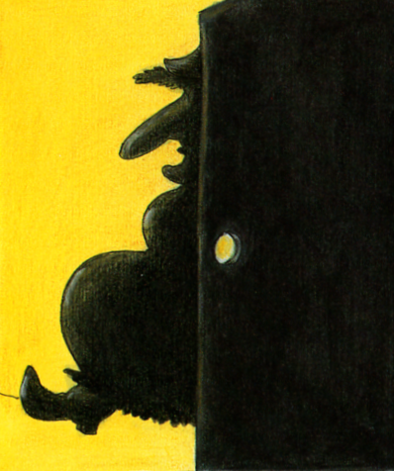
Autour de l’album Cornebidouille
a
i

Elle était laide,
elle ne sentait pas bon,
elle avait du poil au menton.
Cornebidouille était son nom.
a
i

Elle était laide,
elle ne sentait pas bon,
elle avait du poil au menton.
Cornebidouille était son nom.
Jeu d’étiquettes à plastifier pour les utiliser en petit groupe (reconnaissance des lettres et des mots dans les trois écritures.
 | cornebidouille |  |  |  |  | papa
 | CORNEBIDOUILLE |  |  |  |  | PAPA
 | cornebidouille |  |  |  |  | papa
 |  | pierre |  | maman
 |  | PIERRE |  | MAMAN
 |  | pierre |  | maman
 |  | grand-mère
 |  | GRAND-MERE
 |  | grand-mère

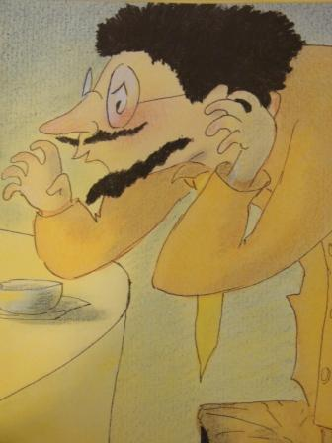
Images représentant les personnages à plastifier pour les utiliser en petit groupe (reconnaissance des noms des personnages).

